TP – Ecommerce

Romain Durand Saint Omer & Quentin Decoudier

# Résumé :

Nous avons d’abord commencé par réaliser l’analyse de notre base de données. Le choix s’est porté sur MySQL, motivé par la possibilité d’utiliser l’excellent outil MySQLWorkbench. L’application permet de gérer tous les aspects d’un site d’e-commerce, la consultation du catalogue, la gestion d’un panier, le suivi des utilisateurs…

Voici l’organisation de notre projet :

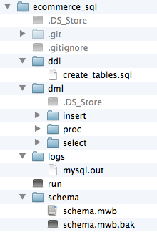

Les 3 premiers éléments de l’arborescence sont masqués et correspondent au système de versionning git que nous avons utilisé pour le projet.

L’organisation est la suivante, le répertoire ddl contient notre script de création des tables de notre base de données. Le dossier dml contient nos différents insert, select et procédures et enfin le dossier logs contient les logs de l’application.

Pour permettre un déploiement aisé de la base nous avons développé un script bash « run » qui se charge de créer la base et de faire les inserts en piochant dans les répertoires correspondant décris précédemment.

# Le schéma de données mis en place :

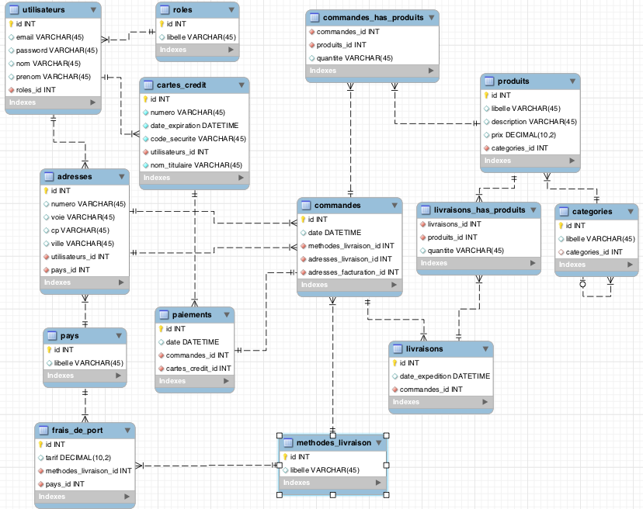

# Le script des procédures et fonctions SQL mises en place

Pour permettre un déploiement aisé de la base nous avons développé un script bash « run » qui se charge de créer la base et de faire les inserts. Pour faciliter la maintenance, notre projet et structuré avec un dosser contenant les logs, un second qui contient le schéma de la base

#!/bin/bash

if [ -d logs ] ; then

echo "logs trouvé"

else

echo "logs non trouvé"

mkdir logs

echo "logs créé"

fi

rm logs/mysql.out && echo "logs effacés"

if [ -d ddl ] ; then

echo "ddl trouvé"

if [ -f ddl/create_tables.sql ] ; then

echo "create_tables.sql trouvé"

if mysql -h localhost --user=root --password=root < ddl/create_tables.sql >> logs/mysql.out ; then

echo "tables créées"

else

echo "tables non créées"

exit 1

fi

else

echo "create_tables.sql non trouvé"

exit 1

fi

else

echo "ddl non trouvé"

exit 1

fi

if [ -d dml/insert ] ; then

echo "dml/insert trouvé"

for file in dml/insert/insert_*.sql ; do

echo "$file"

if mysql -h localhost --user=root --password=root < $file >> logs/mysql.out ; then

echo "OK"

else

echo "KO"

fi

done

else

exit 1

fi

echo "Tout est OK"

echo "Les logs sont dans mysql.out"

# Le graphe d’enchainement des pages Web

# La liste des fichiers avec descriptif de leurs contenus